

**FAKTA OM 3D AFSVÆRINGSROBOT**

Robotten er udviklet i samarbejde mellem Danish Meat Research Institute, DMRI på Teknologisk Institut, maskinfabrikken Attec og slagterierne Tican og Danish Crown.

Ingen svinekamme er ens og derfor er form og spæktykkelse forskellig hver gang. For at robotten kan skære præcist, er der brug for at robotten kan tage 3D-billeder af fedtlaget på hver enkel svinekam.

En svinekams fedtlag er som et landskab med bakker og dale. Robotten kan med dens knive følge landskabet og efterlade præcist den tykkelse fedtlag, der skal være, så der hverken fjernes for lidt fedt eller skrælles noget af det dyrbare kød af.

Der har længe været et ønske om at automatisere processen og fordi kompakt sensorteknologi, computerkraft og stærk innovationsevne smeltede sammen hos DMRI, er det nu muligt at generere præcise 3D-billeder til de automatiske knive og med det helt nyt knivkoncept at foretage en kosteffektiv, differentieret afspækning af danske svinekamme, siger seniorkonsulent Per Black, Teknologisk Institut.

Det unikke ved maskinen er dens patenterede knivsystem, som består af i alt otte individuelt bevægelige knive, der sidder tæt sammen på en linje. Knivbevægelserne dikteres af skæredata, som udregnes i robottens computer på basis af målinger fra ultralydssensorer i kombination med kameramålinger.

Målinger og skæredata genereres af et komplet PC-baseret målemodul, udviklet af Center for Måleteknik, DMRI, der kan regne ud, hvor i svinekammen kød og fedt mødes. På den baggrund udarbejder maskinen et 3D-billede af svinekammenes fedtlag – den såkaldte ”fedtfrakke”. De otte knive styres af det generede 3D-billede i en ønsket og justerbar afstand i forhold til kød og fedt. Det betyder at, man meget præcist kan indstille maskinen til at skære, så en backs eksempelvis har en otte mm fedtkant. Tidligere har en operatør skulle gætte sig til, hvor meget fedt der skulle skæres af, for at der for eksempel var otte mm ned til kødet.

Processen går lynhurtigt - robotten bearbejder en ny svinekam hver 4. sekund.

Hvis blokfedt kan skæres af i ét helt stykke, kan det sælges til en høj kilopris til produktion af blandt andet russiske spegepølser. Hvis det derimod snittes af i stumper, kan det kun sælges for en fjerdedel af prisen.

*Yderligere oplysninger:*

*Seniorkonsulent Per Black, DMRI Teknologisk Institut – mail:* [*pbk@teknologisk.dk*](mailto:pbk@teknologisk.dk) *- mobil: 7220 2296*

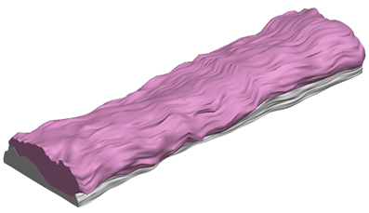

*Figur 1: 3D-figur af en svinekam med spæklag.*

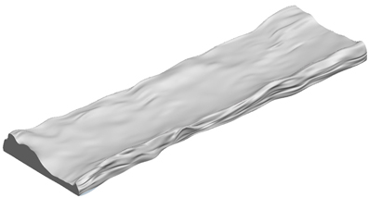

|  |
| --- |
| *Figur 2: 3D-figur af spæklaget uden kød på.* |
|  |

